交直流耐压试验装置工作原理

油浸式高压试验变压器：容量大，价格便宜，维修方便，主品。
充气式高压试验变压器：灭弧性好，重量轻。
干式高压试验变压器：重量轻，体积轻，可倒放，价格贵。
串激式高压试验变压器：容量小、电压低、重量轻，便于运输和安装。
绝缘筒式高压试验变压器成套设备配套性强，电压容量系列齐全，功能完善。
输入电压：AC 220(380)V 可选
低压输出：AC 0-250（430）V
低压电流：0-5/10/15/50A(可按客户要求定制)
输出容量：0-3/5/10/15 kVA(可按客户要求定制)
高压电压：0-50/100/150/200 kV(可按客户要求定制)
高压电流：0-50/100/150/200/500/1000/2000mA(可按客户要求定制)
计时范围：0-9999S
环境温度：－20℃至50℃
电压精度 ≤1.5% ±1个字(F.S)
电流精度 ≤1.5% ±1个字(F.S)
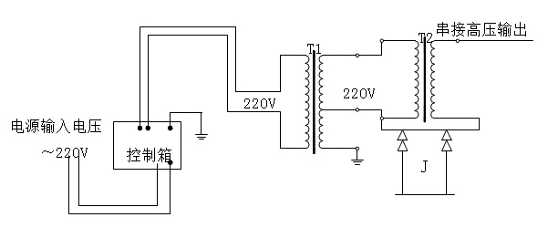
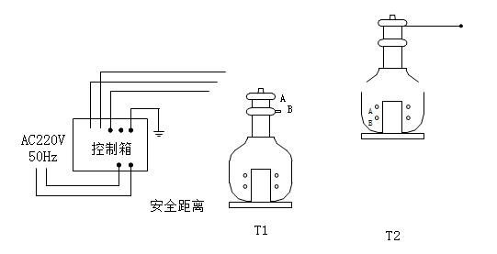
操作步骤：
1.输入电源检测及调压器回零。
(1) 将三相电源线和零线分别接入试验台背面对应的接线柱，试验变压器将试验台柜体的接地螺栓可靠接地；
(2) 合上外电源闸刀；
(3) 将”总控制电源开关”拨至“开”的位置，此时“电源指示”开关柜通电试验台红灯、所有表计及“带灯按钮绿灯”亮。
(4) 将“三相四线电源电压转换开关”分别拨动至“CA”、“BC”、“AB”可分别显示相应的线电压（380V）。
尊敬的客户：
感谢您关注我们的产品，本公司除了有此产品介绍以外，还有大电流发生器，耐电压测试仪，直流高压发生器，直流电阻测试仪，真空滤油机等等的介绍，您如果对我们的产品有兴趣，欢迎来电咨询。谢谢!!

